**DIRECCIÓN GENERAL DE DESARROLLO SOCIAL**

***INFORME DE TRANSPARENCIA PROACTIVA***

**SEGUNDO TRIMESTRE**

**(ABRIL- JUNIO 2025)**

**DIRECCIÓN DE DERECHOS RECREATIVOS Y EDUCATIVOS**

**J.U.D. DE PROMOCIÓN DE DEPORTIVA**

Nombre de la actividad: Promoción y activación física de de la Tercera Edad

Número de beneficiarios (segundo trimestre): 400 personas

Población en situación de vulnerabilidad: Tercera Edad (mayores de 60 años)

Ubicación de la Actividad: Parque de Sur 8, Colonia Agrícola Oriental.

Objetivo de la Actividad: Desarrollar acciones tendientes a mejorar la actividad física de la comunidad de la tercera edad.

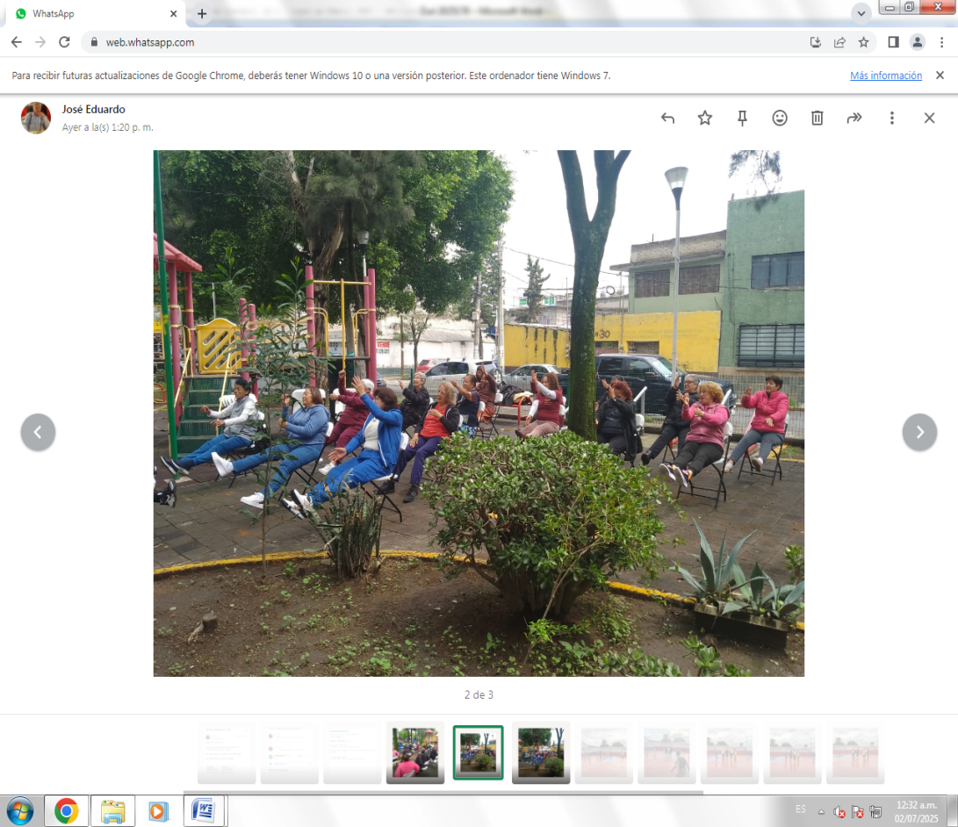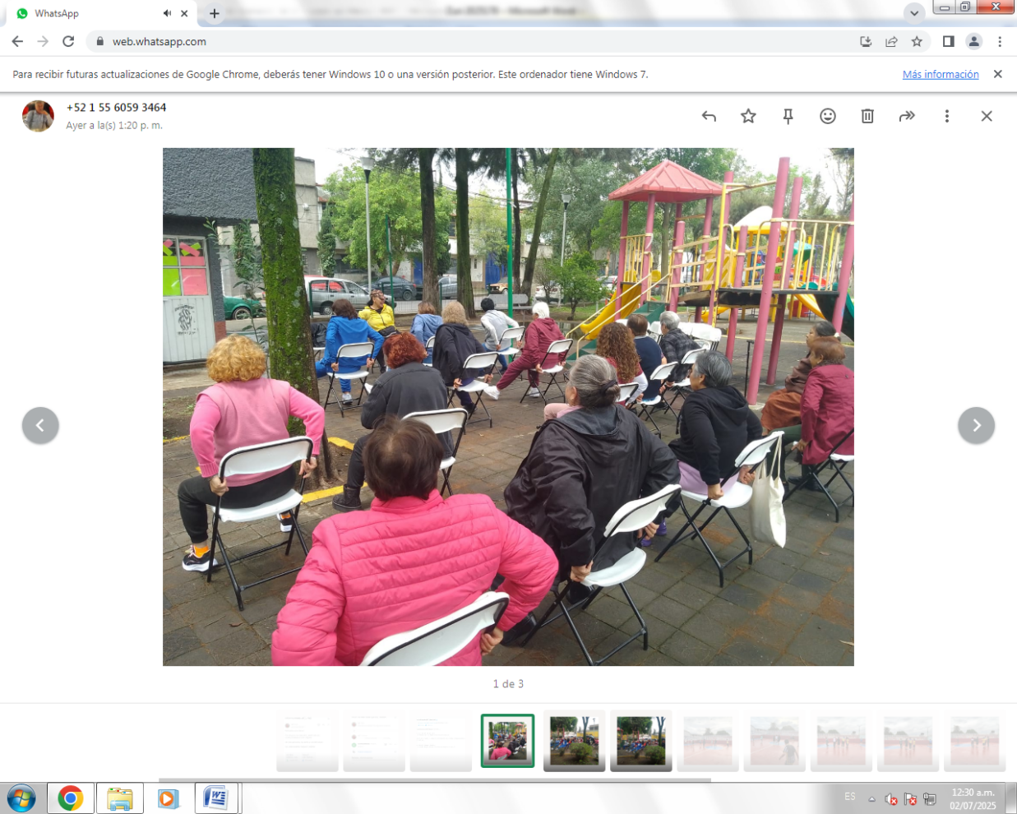

Nombre de la actividad: Entrenamiento de Fútbol para niños

Número de beneficiarios (segundo trimestre): 300 personas

Población en situación de vulnerabilidad: Niños ( entre 5 años y 12 años de edad)

Ubicación de la Actividad: Cancha de Sur 20 y Oriente 233, Colonia Agrícola Oriental.

Objetivo de la Actividad: Fomentar el Deporte por medio de entrenamientos de futbol para desarrollar habilidades y para participar en futuros torneos.

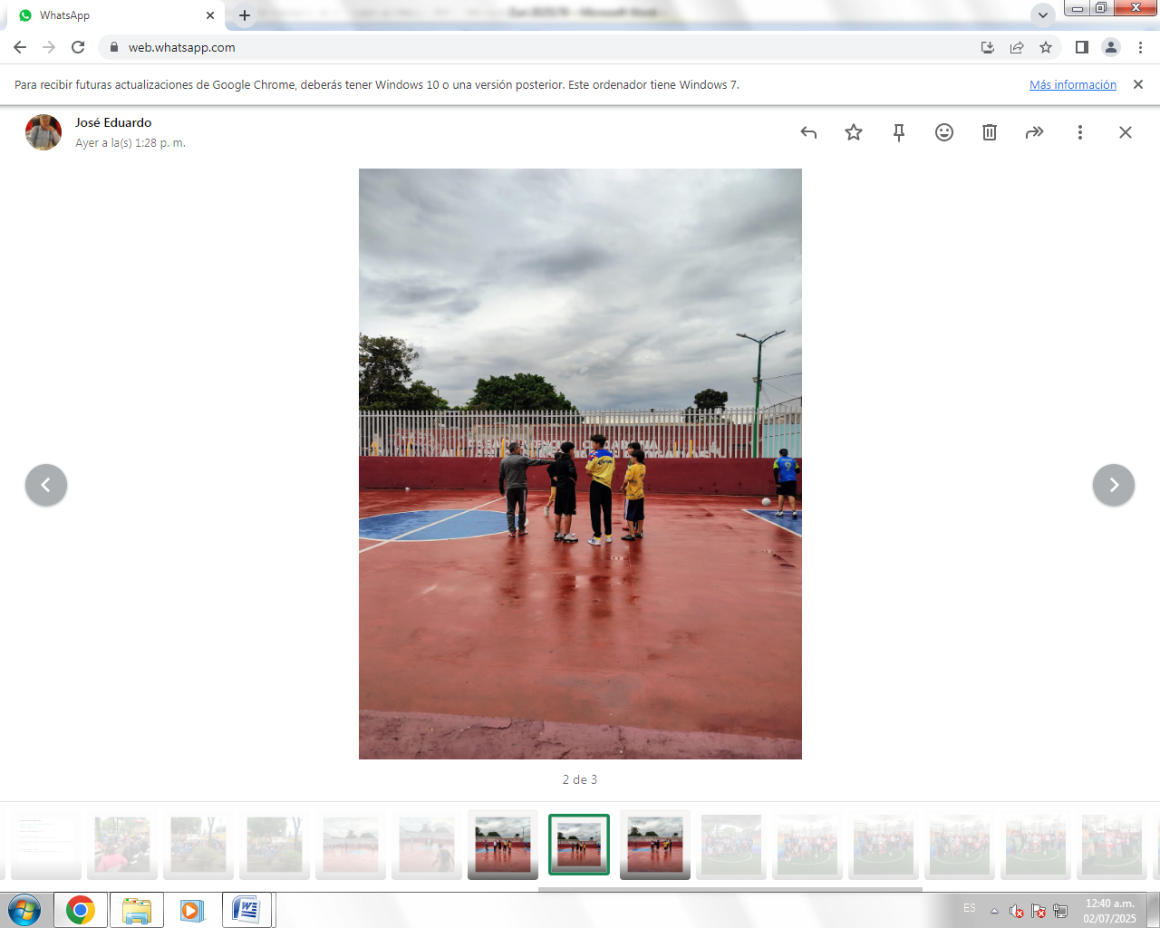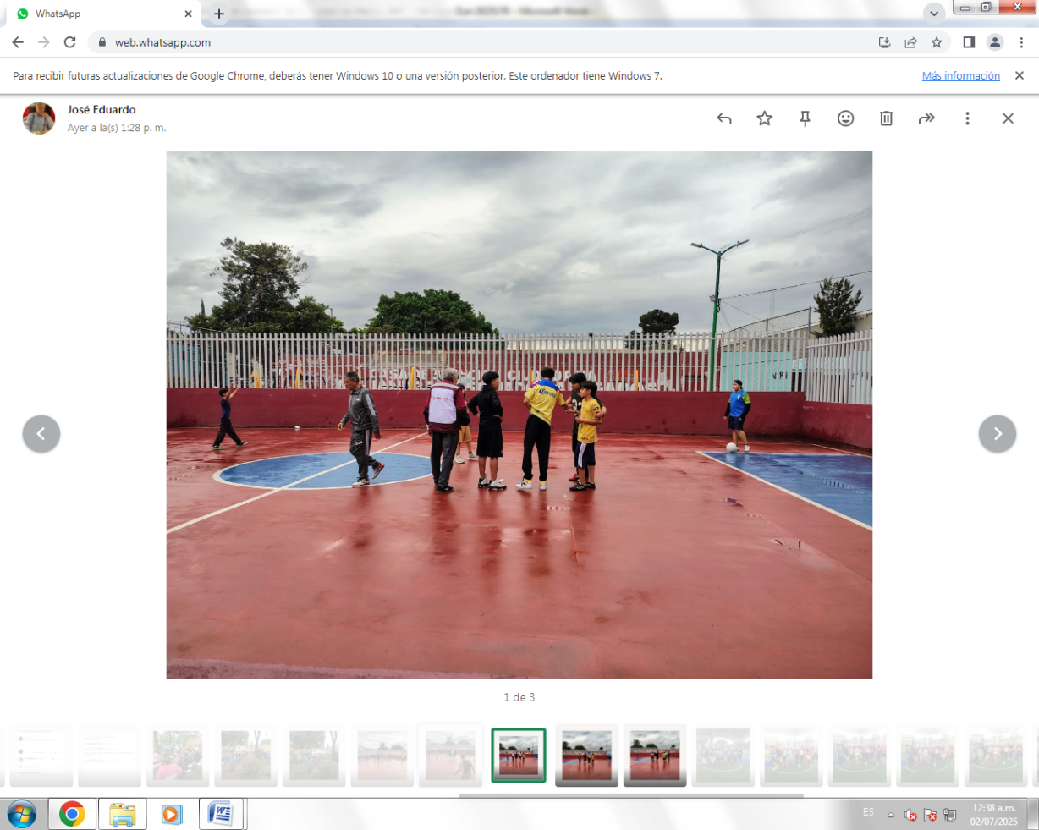

Nombre de la actividad:**“Cuentacuentos con la comunidad infantil de la colonia Agrícola Oriental”**

Número de beneficiarios (segundo trimestre): más de 150 niños y niñas (entre 3 años y 12 años)

Población en situación de vulnerabilidad: Niños y Niñas (entre 5 años y 12 años de edad)

Ubicación de la Actividad: Camellón de Sur 8, entre Canal de Rio Churubusco y Oriente 229, Colonia Agrícola Oriental

Objetivo de la Actividad: Fomentar el habito por la lectura entre la comunidad infantil

